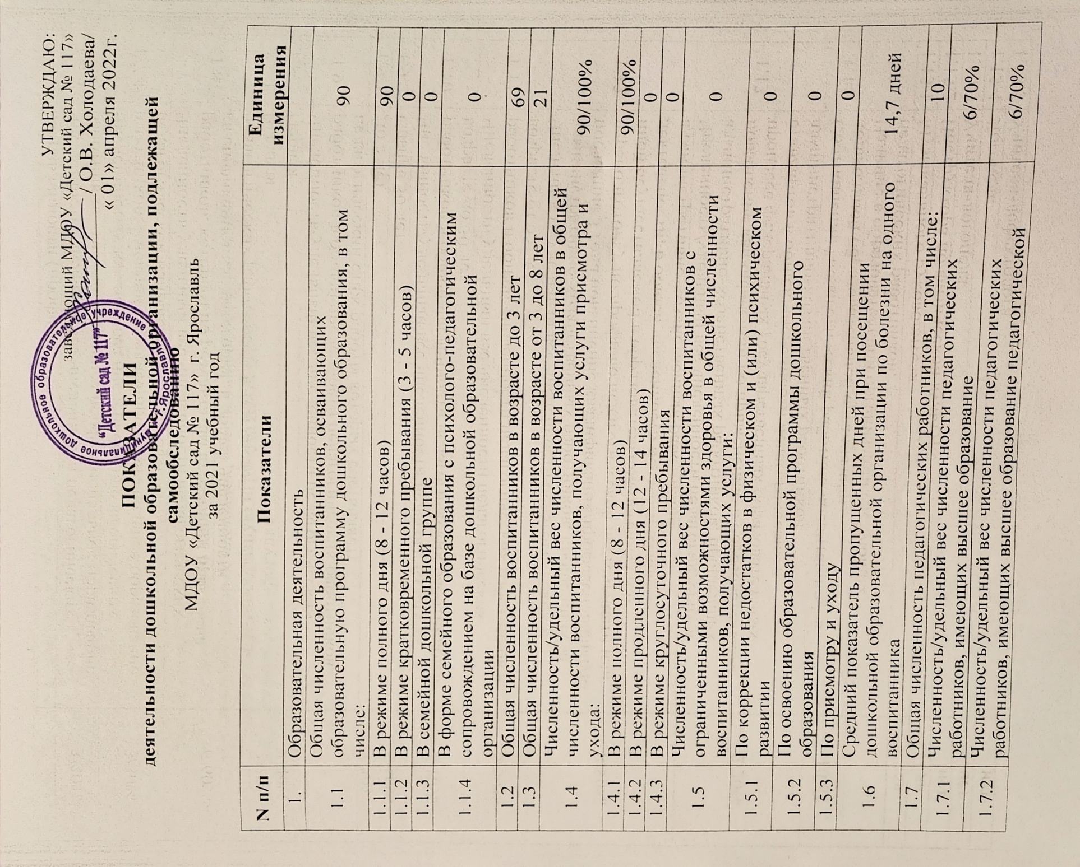

 | направленности (профиля)
1.7.3 | Численность/удельный вес численности педагогических работников, имеющих среднее профессиональное образование | 3/30%
1.7.4 | Численность/удельный вес численности педагогических работников, имеющих среднее профессиональное образование педагогической направленности (профиля) | 3/30%
1.8 | Численность/удельный вес численности педагогических работников, которым по результатам аттестации присвоена квалификационная категория, в общей численности педагогических работников, в том числе: | 6/60%
1.8.1 | Высшая | 2/20%
1.8.2 | Первая | 4/40%
1.9 | Численность/удельный вес численности педагогических работников в общей численности педагогических работников, педагогический стаж работы которых составляет:
1.9.1 | До 5 лет | 3/30%
1.9.2 | Свыше 30 лет | 5/50%
1.10 | Численность/удельный вес численности педагогических работников в общей численности педагогических работников в возрасте до 30 лет | 1/10%
1.11 | Численность/удельный вес численности педагогических работников в общей численности педагогических работников в возрасте от 55 лет | 6/60%
1.12 | Численность/удельный вес численности педагогических и административно-хозяйственных работников, прошедших за последние 3 года повышение квалификации/профессиональную переподготовку по профилю педагогической деятельности или иной осуществляемой в образовательной организации деятельности, в общей численности педагогических и административно-хозяйственных работников | 8/80%
1.13 | Численность/удельный вес численности педагогических и административно-хозяйственных работников, прошедших повышение квалификации по применению в образовательном процессе федеральных государственных образовательных стандартов в общей численности педагогических и административно-хозяйственных работников | 2/20%
1.14 | Соотношение "педагогический работник/воспитанник" в дошкольной образовательной организации | 10/83
1.15 | Наличие в образовательной организации следующих педагогических работников:
1.15.1 | Музыкального руководителя | да
1.15.2 | Инструктора по физической культуре | да
1.15.3 | Учителя-логопеда | нет
1.15.4 | Логопеда | нет
1.15.5 | Учителя-дефектолога | нет
1.15.6 | Педагога-психолога | да
2 | Инфраструктура
2.1 | Общая площадь помещений, в которых осуществляется образовательная деятельность, в расчете на одного воспитанника | 2,8 кв. м
2.2 | Площадь помещений для организации дополнительных видов деятельности воспитанников | 88 кв. м
2.3 | Наличие физкультурного зала | нет
2.4 | Наличие музыкального зала | да
2.5 | Наличие прогулочных площадок, обеспечивающих физическую активность и разнообразную игровую деятельность воспитанников на прогулке | да

